**TP1**

**Ouassim Lhadj**

**2387886**

**Application Web**

Table de contenu

**Page de présentation1**

**Probleme rencontré3**

Connaissances5

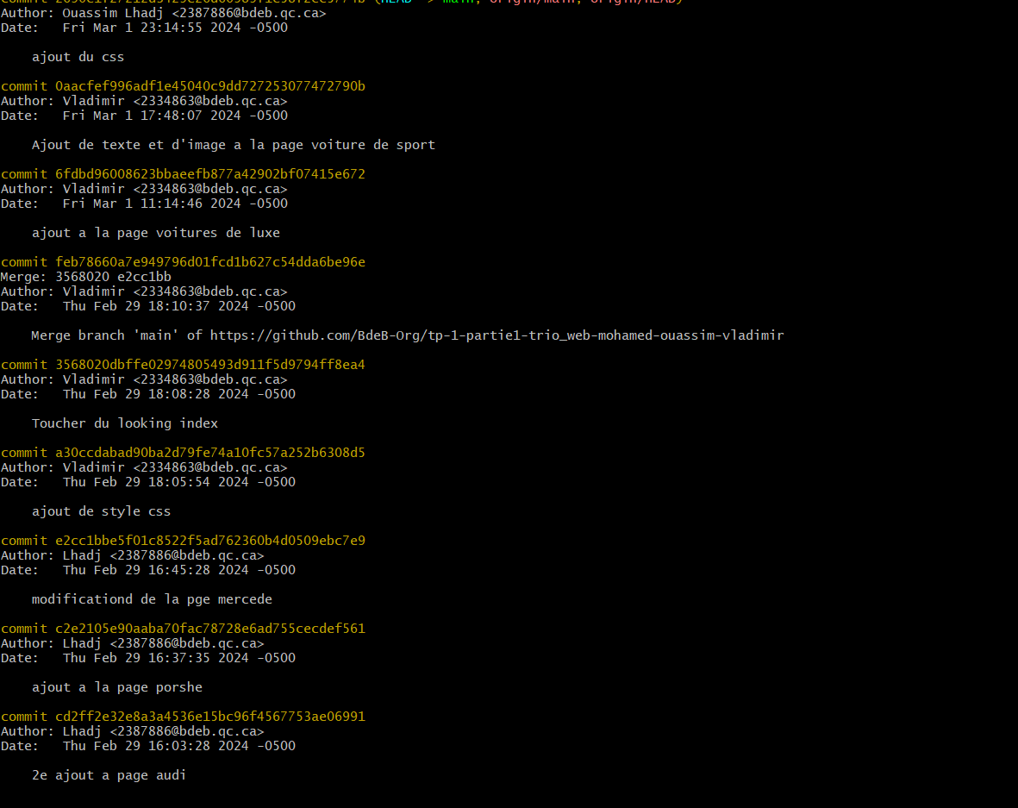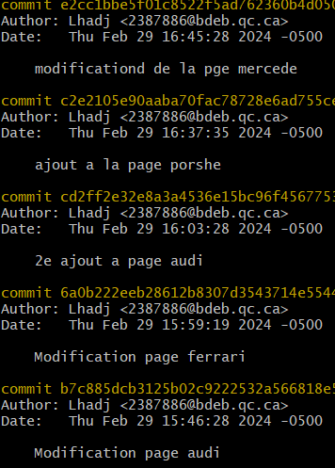

Lorsque je me suis initié à Git Bash, j'ai été confronté à plusieurs défis, particulièrement en tant que novice dans le domaine du développement logiciel et peu habitué aux interfaces de ligne de commande. J'ai d'abord trouvé la courbe d'apprentissage assez abrupte : comprendre les multiples commandes Git, avec toutes leurs options et nuances, m'a semblé complexe et parfois même peu intuitif. J'ai aussi dû faire face à la nécessité de retenir un grand nombre de ces commandes et de saisir dans quel contexte les utiliser, ce qui a ajouté une couche de complexité à mon expérience d'apprentissage. Faire des erreurs, comme supprimer des branches par inadvertance ou fusionner des fichiers de manière incorrecte.

Cela m’a aidé pour me rappeler car j’ai vu quelqu’une de ses commandes mais je les oublier et aussi il y a beaucoup de ressemblance avec le language de linux.

Meme si au début c’était dur vers la fin cela m’a aider a me rappeler.